AGUA POTABLE Y ALCANTARILLADO

DIAGNÓSTICO
El Sistema de Agua Potable, Alcantarillado Municipal De Gómez Farías, Jalisco (SAPAMPAL) es el Organismo Público Descentralizado, que trabaja en conjunto con la administración pública del municipio para satisfacer las necesidades de proporcionar el suministro de Agua Potable y Alcantarillado a la población dando mantenimiento gradualmente.

PROBLEMÁTICA
En el municipio existen varios problemas, agravantes respecto al agua potable, uno de ellos es el mal uso del agua por parte de la población de este municipio, ya que una gran cantidad del vital liquido es desperdiciado para el uso del riego de huertos que existen en la mayor parte del municipio, se utilizan mangueras dejando sin control alguno y almacenando en cisternas de gran capacidad, para el riego propio de estas huertas y en los meses de estiaje se tiene que racionar el servicio, otorgándolo en determinados horarios para cada barrio.
Cabe señalar que en nuestro municipio y sus localidades aún existen tuberías muy antiguas, así que nuestro reto es ir abatiendo las fugas de agua y sustituir poco a poco las tuberías viejas de fierro o asbesto que aún existen por tubería de PVC.
Uno de los problemas más severos es la toma clandestina y tomas derivadas, ya que el Organismo Operador deja de recabar ingresos y reduce el servicio del agua de los vecinos de donde se encuentran las tomas clandestinas y tomas derivadas, tanto el director como los fontaneros están haciendo constantemente revisión para detectarlas.
Hay viviendas que no cuentan con el servicio de agua potable ni drenaje, esto debido a que no hay red cercas de esas viviendas, es por eso que se contempla ir ampliando las redes de agua y drenaje para así llevar estos servicios a toda la población.
Otro problema tiene que ver con la falta de pago de las cuotas de los usuarios ya que, de las 5768 tomas instaladas, en promedio el 40% no paga las cuotas correspondientes.

OBJETIVO
- Que el servicio de Agua Potable y Alcantarillado sea óptimo, adecuando y garantizando a los usuarios el suministro del vital líquido con responsabilidad.

ESTRATEGIAS Y LÍNEAS DE ACCIÓN
- Promoción de una política integral para el aprovechamiento eficiente y sustentable del agua.
- Realizar constantemente visitas a usuarios donde se presumen de clandestinidad.
- Detectar lugares con altos desperdicios de Agua Potable, entregando sanciones en reglamentos.
- Detectar tuberías dañadas que tienen que ser cambiadas.
- Actualización de padrón, se actualizará los datos de los usuarios registrados en el padrón para así detectar cuentas duplicadas, morosos.
- Se les invitará a las personas morosas por medio de requerimientos a que se acerquen a ponerse al corriente con sus adeudos.
- Acercamiento a las localidades para realizar los cobros correspondientes y así los usuarios aprovechen los descuentos del 15% y el 5%.
- Invitación para los trabajadores del H. Ayuntamiento para que se pongan al corriente con los pagos del Agua Potable y así poner el buen ejemplo.
- Mejorar el suministro y control de consumo de agua potable.
- Ampliación de la infraestructura y equipamiento que permita el abastecimiento de agua potable.
- Actualización y/o mantenimiento del, servicios e infraestructura de los pozos de abastecimiento de agua;
- Reparar tanques de agua, líneas de conducción y casetas de control.
- Actualizar, ampliar e instalar redes de alcantarillado;
- Terminar en su totalidad la planta de tratamiento de aguas residuales y ponerla en funcionamiento.
- Capacitar a todo el personal del organismo operador según su área para así poder brindar un buen manejo.
- Difundir acciones de conservación, uso adecuado y racional del agua en el municipio.
- Diseñar un plan de eficiencia energética que permita disminuir los costos derivados por el consumo de energía eléctrica, a través de programas de renovación y equipamiento de equipos de bombeo en la planta de tratamiento.

TABLA DE ALINEACION DE OBJETIVOS
OBJETIVOS PLAN DE DESARROLLO MUNICIPAL | OBJETIVOS PLAN DE DESARROLLO ESTATAL | OBJETIVOS DEL PLAN NACIONAL DE DESARROLLO
Mantener el funcionamiento óptimo, la expansión y eficiencia de los servicios de Agua Potable y Alcantarillado en el Municipio de Gómez Farías con responsabilidad y sustentabilidad. | Mejorar los sistemas de uso y abastecimiento de agua. | Proveer un entorno adecuado para el desarrollo de una vida digna.

ESTRUCTURA
AREA | NO. DE EMPELADOS | STATUS LABORAL
DIRECTORA DE AGUA POTABLE Y ALCANTARILLADO | 1 | CONFIANZA
DIR. OPERATIVO DE AGUA POTABLE YALCANTARILLADO | 1 | CONFIANZA
AUX. CONSEJO DIRECTIVO DELEGACION SAN ANDRES | 1 | CONFIANZA
FONTANEROS | 2 | CONFIANZA
OPERADOR DE PLANTA TRATADORA | 2 | CONFIANZA
MAESTRO OFICIAL DE ALCANTARILLADO | 1 | CONFIANZA
AUXILIARES FONTANEROS Y ALCANTARILLADO | 7 | CONFIANZA
TOTAL | 16

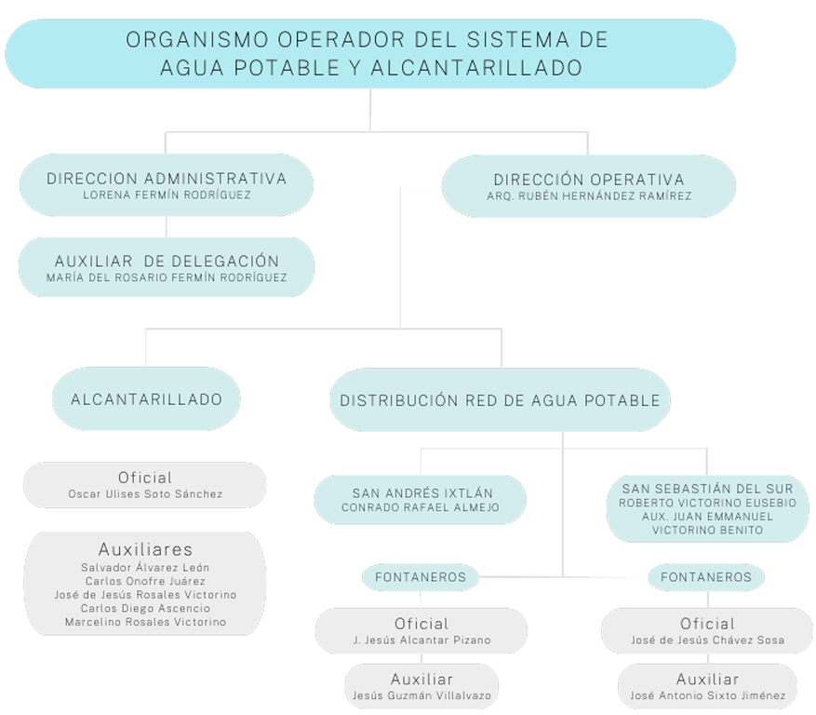

El Manantial, que abastece una parte el tanque de almacenamiento en la localidad de San Andrés, se ubica en la sierra, cerca de la localidad de El Rodeo.
En el municipio de Gómez Farías existen 3 pozos profundos que ayudan a abastecer el servicio de agua potable, 2 en Cabecera Municipal, 1 en colonia IPROVIPE, 2 en San Andrés Ixtlán, 1 en El Rodeo, 1 en San Nicolás, este último con problemas en tuberías de redes de distribución.
CABECERA MUNICIPAL
 | UBICACIÓN | LITROS /SEGUNDO | LITROS ANUAL
1 | POZO No. 1 JOSÉ FERMIN ROSARIO | 21.5 | 6´780,240
2 | POZO No. 2 CALLE BELGICA, COLONIA CRUZ ROJA | 22.7 | 7´158, 672
COLONIA IPROVIPE
1 | POZO No. 1 IPROVIPE | 10.5 | 3´311, 280
SAN ANDRÉS IXTLÁN
1 | POZO No. 1 PEDREGAL (COLORIN) | 43 | 13´560, 480
2 | POZO No. 2 FRENTE AL RASTRO | 6.3 | 1´986, 768
EL RODEO
1 | POZO No. 1 JUNTO AL RIO | 5.2 | 1´639,872
EJIDO 1° DE FEBRERO
1 | POZO No. 1 | 4.8 | 1´513,728

En la cabecera municipal existe 1 tanques de almacenamiento principal y 1 en colonia IPROVIPE, en San Andrés Ixtlán 3 tanques de almacenamiento, en el Rodeo 3 tanques de almacenamiento, San Nicolás 1 tanque Elevado de almacenamiento y Cofradía 1 Tanque elevado de almacenamiento; todos se encuentran situados en puntos estratégicos para la distribución de la red, también se les brinda mantenimiento y limpieza constante en intervalos de 6 meses con el objetivo de ofrecer a la población un servicio de calidad.
De los 10 tanques de almacenamiento que hay en el municipio únicamente 7 de ellos están delimitados con malla perimetral.

 | UBICACION | NOMBRE | CAPACIDAD | ESTADO DE CONSERVACION
1 | GÓMEZ FARÍAS | CRUZ ROJA | 500,000 litros | EN OPERACIÓN
2 | GÓMEZ FARÍAS | LOMAS DEL PARAJE | 110,000 litros | EN OPERACIÓN
3 | SAN ANDRES IXTLÁN | FRENTE AL RASTRO | 450,000 litros | EN OPERACIÓN
4 | SAN ANDRES IXTLÁN | LAS TUBIAS | 100,000 litros | EN OPERACIÓN
5 | SAN ANDRES IXTLÁN | CALVARIO | 110,000 litros | EN OPERACIÓN
6 | EL RODEO | JUNTO AL TEMPLO | 100,000 litros | EN OPERACIÓN
7 | EL RODEO | PIE DEL CERRO 1 | 110,000 litros | EN OPERACIÓN
8 | EL RODEO | PIE DEL CERRO 2 | 160,000 litros | EN OPERACIÓN
9 | SAN NICOLÁS | TANQUE ELEVADO  A UN COSTADO DE LA PRIMARIA | 7,000 litros | EN OPERACIÓN
10 | COFRADIA | JUNTO AL KIOSCO | 7,000 litros | EN OPERACIÓN

En la siguiente representación se muestra la distribución del Agua Potable a partir de su extracción hasta la red de distribución de Cabecera Municipal de Gómez Farías, su delegación y sus localidades.

San Sebastián del Sur
Tanque Cruz Roja
La Cruz | - Enrique Gonzales  - Manuel Altamirano  - López Velarde  - Juana de Asbaje | - Carmen G. Basurto  - Jaime Torres Bodet  - Fernández de Lizardi
Cruz Roja | - El Mirador  - Alpinismo  - Priv. Mirador  - C. Roja de Alemania Federal  - Violeta Hdez.  - C. Roja de Bélgica  - C. Roja de Noruega | - C. Roja Americana  - C. Roja de Dinamarca  - Alberto franco  - Jürgen Heppe  - C. Roja de Japón  - José Aponte  - Virginia Baeza De Álvarez del Castillo
Jardines del Salto | - Carmen Hernández  - Andador Girasol  - Andador Los Pinos  - Gardenias | - Silvano López Correa  - Matamoros  - Bugambilias  - Andador Jazmín
Santa Cecilia | - Silvano López Correa  - Santa Cecilia | - San Sebastián  - C. S/N
Lomas de San Sebastián | - Andador del Valle  - Arboledas  - Los Pinos | - Colinas  - Cabañas  - Mirador
La Candelaria | - Santa Catalina  - Santa Clara  - Santa Eduwiges | - Santa Teresita  - Santa Mónica
La Esperanza | - La Esperanza  - José Fermín Rosario  - Privada Mina  - Francisco Javier Mina | - Privada Moctezuma  - Privada del Sol  - Javier Mina
La Reforma | - Gonzales Ortega  - Montenegro  - Miguel Blanco  - Zarco | - Manuel Doblado  - Melchor Ocampo  - Guillermo Prieto  - Ignacio Ramírez
Centro | - Priv. Del Sol  - Av. Las Primaveras  - Nicolás Bravo  - Mirador  - Xicoténcatl  - Moctezuma  - Hidalgo  - Zaragoza  - Ramón Corona  - Juárez  - Lidia Jiménez Sánchez  - Retiro  - Montenegro  - Progreso | - Iturbide  - 5 de mayo  - Leandro Valle  - Javier Mina  - Cuauhtémoc  - Abasolo  - Allende  - Rayón  - Matamoros  - Morelos  - López Cotilla  - Obregón  - Vicente Guerrero
Rancho Alegre | - Hidalgo  - Primavera  - Colorín  - Av. Rancho Alegre  - Pirul | - Nogal  - Mezquite  - Huisilacate  - Camichín  - Chirimoyos

Tanque Lomas del Paraje
IPROVIPE | - San Andrés  - San Sebastián  - San Juan  - San Pedro | - San Pablo  - San Mateo  - San Ignacio
El Fresno | - Alfredo Chávez  - Primavera  - Sauce  - Encino  - Pino  - Pirul  - Durazno  - Roble  - Fresno  - Ciruelo | - Izote  - Cedro  - Naranjo  - Jacarandas  - Cedro  - Manzano  - Parota  - Granado  - Laurel
San Pedro | - Prolongación Hidalgo
Talpita | - Calles Sin Nombre
Tanques Elevados
Ejido 1° de Febrero | - Emiliano Zapata  - Morelos | - Hidalgo  - Luis Echeverría
Cofradía del Rosario | - Calle Real  - Profesor Carlos Arriera  - Francisco Villa  - Emiliano Zapata  - Lázaro Cárdenas | - López Mateos  - Federico Herrera  - Luis Echeverría  - Ávila Camacho
El Rodeo
Centro | - Hidalgo (Zona Sur)  - Luis Echeverría | - Prolongación Hidalgo (Zona Sur)
Loma 1 | - Hidalgo (Centro)  - Placido Pizano  - López Mateos | - Prolongación López Mateos  - Guadalupe Zuno (Centro)
Loma 2 | - Prolongación Hidalgo  - Hidalgo (Zona Norte) | - Guadalupe Zuno (Zona Norte)
San Andrés Ixtlán
Tanque La Quinta

El Calvario | - Javier Mina  - Ramón Corona  - Montenegro | - Francisco I. Madero  - Jaime Pelayo  - Pbro. José Luis Casillas
Las Tubias | - Pedregal  - San Antonio  - San José | - Callejón Francisco. I Madero  - Las Tubias
Tanque Frente al rastro
Centro | - Iturbide  - Hidalgo  - Zaragoza  - Allende | - Obregón  - Guerrero  - Morelos  - Simón Bolívar (Norte)
La Quinta | - Obregón (Oriente)  - Simón Bolívar (Sur)  - Golondrina | - Gaviota  - Cisne
La Guadalupe | - Humberto Jara  - Priv. Humberto Jara  - López Mateos  - Marcelino García Barragán | - Ayuntamiento  - Bustamante  - Venustiano Carranza (Norte)
La Esperanza | - Jazmín | - Gardenia
San Isidro | - Lázaro Cárdenas  - Priv. De obregón  - 2da. Privada de obregón  - Emiliano Zapata | - Benito Juárez  - Francisco Villa  - Prolongación Obregón  - Emperadores Azteca  - Priv. Vicente Guerrero
San Felipe | - Alemania  - Argentina  - España  - Bulgaria  - México  - Holanda | - Libramiento  - Raúl Valdovinos  - Japón  - Roma  - Italia  - Brasil
San Andrés | - San Andrés  - Santa Rita  - San José | - La Soledad  - Pro. Obregón  - San Isidro
La Mezcalera | - Priv. La Mezcalera  - La Mezcalera | - Maguey
Solidaridad | - Benito Juárez | - Reforma
El Vergel | - Laurel  - Priv. Laurel  - Álamo  - Olivo  - Av. Primavera | - Barzón  - Mariposa  - Limón  - San José

INDICADORES Y METAS
- Mantener el funcionamiento óptimo con responsabilidad y eficiencia del servicio de Agua Potable y Alcantarillado.
- Mejorar el uso y servicio de Agua Potable con responsabilidad sustentado en acciones concretas.
- Proveer de tomas a los usuarios que no cuenten con el servicio de Agua Potable y Alcantarillado.
- El sistema de Agua Potable trabajara para satisfacer ampliamente a los usuarios.

INDICADORES Y METAS
Nombre del indicador | Unidad de medida | Fuente | Línea base  2018-2021 | Meta  2021-2024 | Tendencia
Cercos de tanques de almacenamiento y pozos. | M² | POA | 7 tanques | 10 tanques | Ascendente
Ampliación de red de drenaje | Metros lineales | POA | 0 | 200 | Ascendente
Ampliación de red de Agua Potable | Metros lineales | POA | 0 | 300 | Ascendente

CONCLUSION
Que la ciudadanía tenga un excelente servicio de agua potable, alcantarillado en buenas condiciones y no exista falta de agua, y la ciudadanía este conforme con los resultados para lo que se utilizan los ingresos que se pagan de agua potable, el departamento de agua potable y alcantarillado está comprometido a dar buen servicio a la ciudadanía y dar resultados del trabajo realizado se planea no exista ningún problema con los servicios de agua potable y alcantarillado, la ciudadanía pagara a tiempo porque tendrá servicio de calidad dando solución a los problemas que se presenten.

